TRƯỜNG TIỂU HỌC NGUYỄN VIẾT XUÂN – QUẬN 5
LỚP : 4/ ......
HỌ VÀ TÊN HỌC SINH : ......................................................................
Thứ hai, ngày 4 tháng 5 năm 2020
PHIẾU LUYỆN TẬP Ở NHÀ CHO HỌC SINH KHỐI 4
TUẦN 28 - MÔN ĐẠO ĐỨC
BÀI: TÔN TRỌNG LUẬT GIAO THÔNG
- Kiến thức:
Ghi nhớ:
Thực hiện Luật Giao thông là trách nhiệm của mỗi người dân để tự bảo vệ mình, bảo vệ mọi người và đảm bảo an toàn giao thông.

- Bài tập vận dụng:
Bài 1: Đánh dấu × vào những tranh thể hiện đúng Luật giao thông.
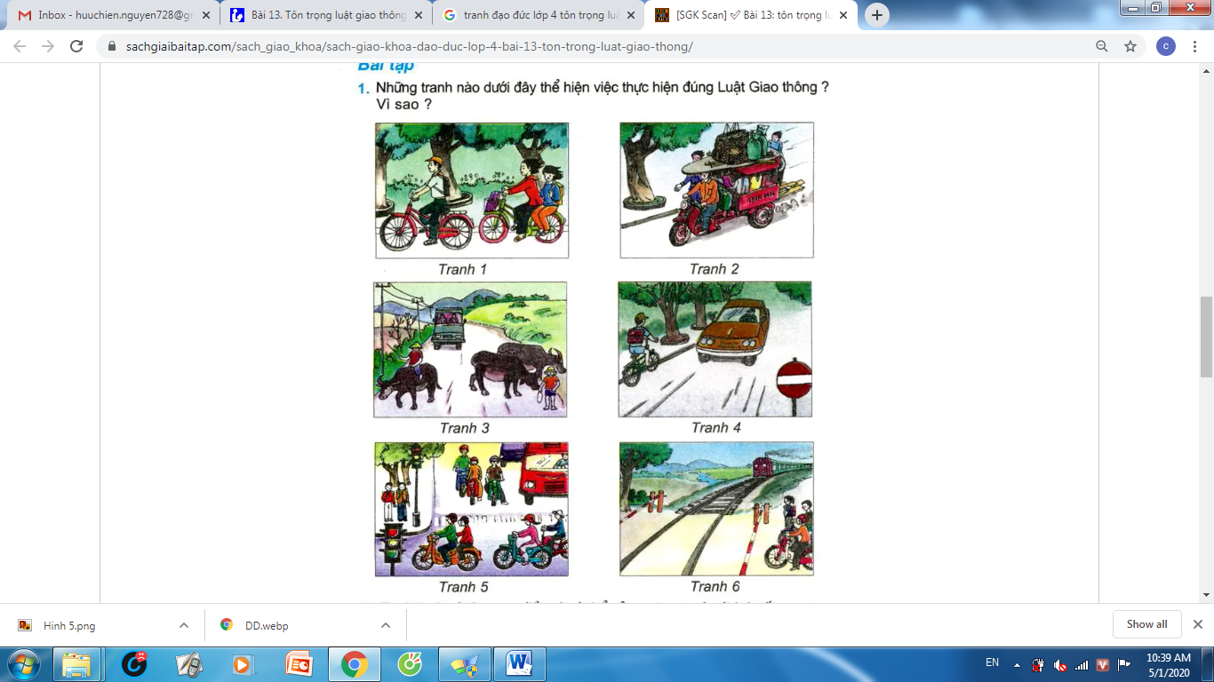
Bài 2: Em hãy khoanh vào chữ cái trước những hành vi, việc làm tôn trọng Luật giao thông.
a. Đi xe đạp hàng ba, hàng bốn trên đường giao thông.
b. Vừa đi xe máy vừa nói chuyện điện thoại di động.
c. Ngồi đằng sau xe máy, đội mũ bảo hiểm và bám chặt tay vào người ngồi trước.
d. Sang đường theo tín hiệu đèn giao thông và đi đúng phần đường quy định.
e. Chạy qua đường mà không quan sát.

DẶN DÒ:
- HỌC SINH HOÀN THÀNH PHIẾU HỌC TẬP NÀY TỪ NGÀY 04/5 ĐẾN 08/5.
- HỌC SINH LÀM XONG GỬI BÀI TẬP VÀO NHÓM LỚP ĐỂ GIÁO VIÊN KIỂM TRA.
- ĐÁP ÁN BÀI TẬP SẼ GỬI VÀO NGÀY 09/5.
CHÂN THÀNH CẢM ƠN QUÝ PHỤ HUYNH ĐÃ HỢP TÁC!

